Профессиональная подготовка водителей автотранспортных средств категории «B» (легковые автомобили).
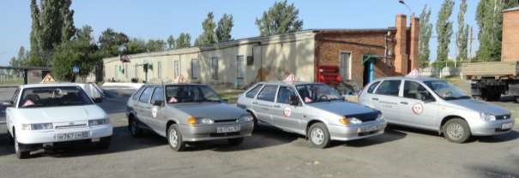
Категория «B» разрешает управление автомобилями, разрешенная максимальная масса которых не превышает 3500 кг и число сидячих мест, которых, помимо сиденья водителя, не превышает восьми.
Можно управлять:
- всеми легковыми автомобилями;
- грузовиками до 3,5 тонн;
- микроавтобусами;
- легковыми автомобилями с прицепами (грузоподъемностью до 750 кг).
Чтобы получить права данной категории нужно пройти курс подготовки в автошколе, сдать внутренний экзамен и экзамен в ГИБДД. Претенденту на получение водительского удостоверения на категорию «B» на конец обучения должно быть не менее 17 лет.
Обучение производится по программе, утвержденной Департаментом образования, в которую входит теоретический и практический курс подготовки водителя категории «B».
    - Обучение 3-3,5 месяца в группах
    - Теоретические занятия (Правила Дорожного движения, устройство автомобиля, правила оказания первой медпомощи и др.), с 17.30.
    - Практические занятия (вождение) – 58 часов в удобное для Вас время с
8.00 до 17.00 на легковых автомобилях.
Для зачисления на обучение необходимо предоставить:
    - Паспорт (ксерокопию паспорта).
    - Одно фото 3x4 см. цветное или черно-белое.
    - Медицинскую справку освидетельствования водителей (и ее ксерокопия).
    - СНИЛС
    - Произвести оплату не менее 50% на начало обучения.
    - Стоимость обучения 25000 рублей.
Телефон учебной части: 2-67-68

